Městské kulturní středisko Moravský Krumlov
Městská knihovna (www.knihovnamk.cz)

Srdečně Vás zveme
na promítání a cestopisné vyprávění
cestovatele MVDr. Ivo Sobotky
RUSKO - NEJEN ZEMĚ KLÁŠTERŮ

Dozvíme se o cestě, která vedla přes Moskvu na sever
různými městy, kolem Oněžského jezera
až k polárnímu kruhu na Solovecké ostrovy a zpět druhou
stranou jezera přes Petrohrad, Novgorod a Pskov.
Tato cesta trvala 24 dnů, měřila 7 000 km.
Po besedě následuje autogramiáda s prodejem knih.

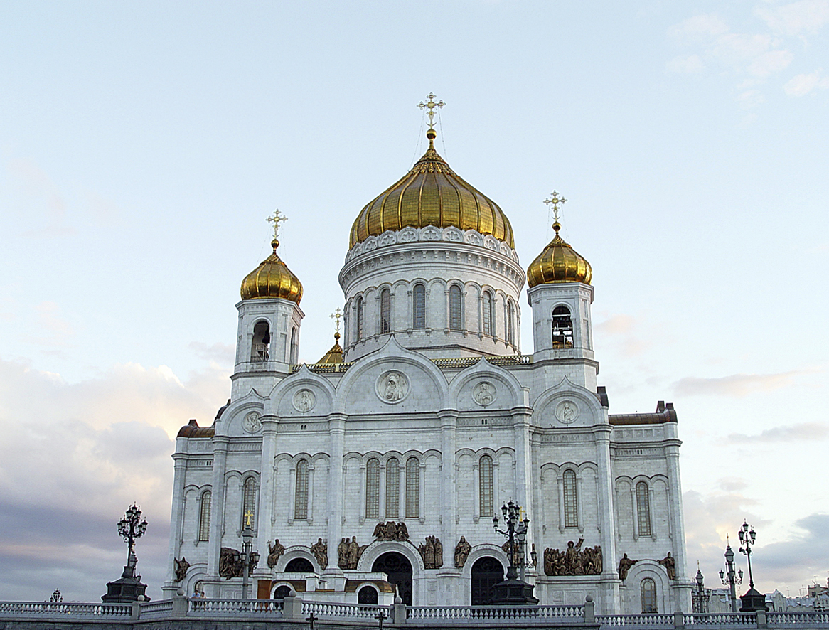
14.30 hodin
v Domě s pečovatelskou službou,
Jiráskova 634

- - - - - - - - - -

17.30 hodin
v Galerii Knížecí dům,
nám. TGM 40

vstupné: 40,- Kč

